Opdrachten kenmerkende aspecten:

Media
Leerlingenhandleiding

- Het kijken van een historische film.
Niveau 2
Omschrijving.
Je gaat een historische film kijken die betrekking heeft tot een kenmerkend aspect. Vervolgens schrijf je een toelichting waarin je benoemd waarom deze film betrekking heeft tot het kenmerkend aspect. Daarnaast schrijf je een korte samenvatting van het verhaal van de film, deze samenvatting is tenminste een halve pagina, en maximaal één pagina lang. (Times New Roman tekengroote; 12) Daarnaast schrijf je op wat in de film waarheid is, en wat is verzonnen. Wat is feit, wat is fictie?

Beoordeling:
- Je hebt heeft een samenvatting gemaakt over de film van minimaal een halve pagina, maximaal één pagina.
- Er staat in wat verzonnen is, en wat waarheid is.
- Je schrijft op waarom de film betrekking heeft tot het kenmerkende aspect.
Leerdoelen:
- Je kan zich een beeldvormen van een bepaald tijdvak
- Je kan feit en fictie onderscheiden
- Je toont aan dat je het kenmerkend aspect beheerst doordat je uitlegt waarom de film betrekking heeft tot dit kenmerkend aspect.
Voorbeeld:
De Film ; the patriot, over de Amerikaanse revolutie, met betrekking tot kenmerkend aspect 30: De democratische revoluties in westerse landen met als gevolg discussies over grondwetten, grondrechten en staatsburgerschap.

- Het maken van een reisfolder.
Niveau 2
Omschrijving.
Je kiest een locatie die betrekking heeft op het kenmerkend aspect. Voor deze locatie maak je een reisfolder. Hier schrijf je welke bijzondere, historische locaties een toerist op deze bestemming zou kunnen bezoeken. In deze reisfolder probeer je reclame te maken voor deze bestemming, het is dus de bedoeling dat je deze in de tekst aanprijst. Daarnaast zorg je voor een aantrekkelijke vormgeving.
Beoordeling:
Bij zijn tekening schrijft de leerling een korte toelichting, hierin word het volgende vermeld:
- Over welke locatie gaat deze folder?
- Waarom heb je voor deze locatie gekozen?
- Waarom heeft dit betrekking tot het kenmerkend aspect?
- Reisfolder en toelichting worden op realsmart geplaatst.
Leerdoelen.
- Je kan je creativiteit gebruiken.
- Je moet informatie zoeken over de geschiedenis van een locatie en deze in je tekst verwerken.
- De gevonden informatie moet worden gekoppeld aan het kenmerkend aspect. Hierdoor toon je aan dat je het kenmerkend aspect beheerst.
- Hierdoor zie je dat geschiedenis tegenwoordig nog zichtbaar en aanwezig is.
Voorbeeld.
Een reisfolder over Versailles, met betrekking tot kenmerkend aspect 25. Het streven van vorsten naar absolute macht.

- Het maken van een spelletje
Niveau 3
Omschrijving:
Je maakt zelf een spel over een bepaald onderwerp dat betrekking heeft op een of meerdere kenmerkende aspecten. Het kunnen allerlei spelletjes zijn, van kwartetten tot een vorm van triviant. Bij het spel moet je ook nog een toelichting worden geschreven.
Beoordeling:
Hierin staat het volgende:
- Waarom heeft de leerling voor deze vorm van het spel gekozen?
- Waarom heeft de leerling voor dit onderwerp gekozen?
- Op welk(e) kenmerkende aspect(en) heeft dit spel betrekking.
Leerdoelen:
- Je kan je creativiteit kwijt.
- Je kiest zelf het onderwerp en kan je dus verdiepen in een onderwerp waarin jij je interesseert.
- Je laat zien dat je het kenmerkende aspect beheerst, omdat je een toelichting schrijft waaruit blijkt dat je het spel hebt gekoppeld aan een of meerder kenmerkende aspecten.
Voorbeeld:
Het maken van vragen voor triviant over de wetenschappelijke revolutie. (kenmerkend aspect 26)
Bijvoorbeeld; Tijdens de wetenschappelijke revolutie waren er ingrijpende veranderingen. Op welk gebied waren er ingrijpende veranderingen?

- Het maken van een foto.
Niveau 1
Omschrijving:
Je maakt een foto van een bepaalde gebeurtenis of gebouw die belangrijk is geweest in de geschiedenis. Foto mag ruim worden geïnterpreteerd, je mag de foto naspelen met echte mensen, of met poppen, lego poppetjes of dergelijke. Daarnaast zou je een foto kunnen maken van voorwerpen in een museum of van historische gebouwen.
Beoordeling:
Bij deze foto schrijf je een toelichting, hier in staat het volgende:
- Je licht toe wat er op de foto te zien is.
- Waarom je voor dit onderwerp voor de foto hebt gekozen.
- Je licht toe waarom het onderwerp van je foto betrekking heeft tot het kenmerkend aspect.
Leerdoelen
- Je leert op een creatieve manier om te gaan met een belangrijke gebeurtenis.
- Je kan je inleven in een historische gebeurtenis
- Je laat in je toelichting zien dat je het kenmerkend aspect beheerst.
Voorbeeld:
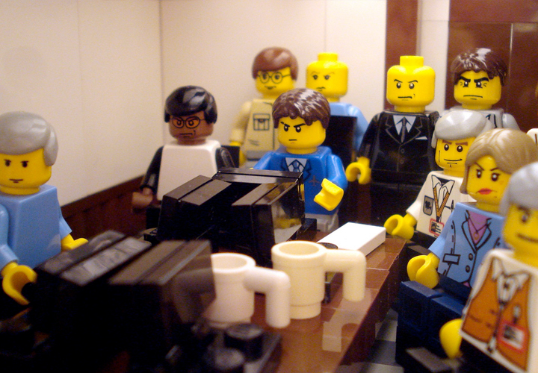
Tijdvak 10: Tijd van televisie en computer: het doden van Osama Bin Laden.

- Het schrijven van een krantenartikel.
Niveau 2
Omschrijving:
Je schrijft een krantenartikel over een historische gebeurtenis. Je kruipt hiervoor in de rol van een journalist, je geeft een objectieve omschrijving van de gebeurtenis alsof het, het nieuws van de dag is. In het artikel moet komen te staan waar het is geschreven, wanneer en wat er is gebeurt. Er mag geen mening in staan. Daarbij zorg je dat de tekst is opgemaakt als een kranten artikel.
Het artikel beslaat tenminste een halve pagina. (Times New Roman, tekengroote; 11)
Beoordeling:
Hierbij schrijf je een toelichting waarin je het volgende opneemt:
- Je licht toe waarom je voor dit onderwerp hebt gekozen.
- Je licht toe waarom de omschreven gebeurtenis betrekking heeft tot het kenmerkend aspect.
Het krantenartikel en de toelichting worden op Realsmart gezet.
Leerdoelen:
- Je moet voor het schrijven van het artikel informatie verzamelen over het onderwerp, hierdoor krijg je hier meer kennis over.
- Je leert op een objectieve manier iets te beschrijven.
Voorbeeld:
Een artikel over de Beeldenstorm met betrekking tot kenmerkend aspect 21: De protestantse reformatie die splitsing van de christelijke kerk in West-Europa tot gevolg had.

Nederland ,1566
Gisterochtend zijn er in kerken in het Westkwartier, Westhoek en Vlaanderen verschillende kerken verwoest etc.
Door onze verslaggever, Piet Pietjes.

- Het naspelen en opnemen van een historische gebeurtenis.
Niveau 2
Omschrijving:
Je kiest een historische gebeurtenis of situatie die ga je naspelen. Dit film je met een digitale camera (deze kan van school worden geleend). Het filmpje moet tenminste 5 minuten lang zijn. Voor deze opdracht mag met anderen samenwerken.
Beoordeling:
Bij het filmpje stel je een toelichting samen. In deze toelichting worden de volgende punten benoemd:
- Waar gaat het filmpje over?
- Waarom hebben jullie voor dit onderwerp gekozen?
- Waarom heeft dit betrekking tot dit kenmerkend aspect?
- Voor deze opdracht kunnen leerlingen samenwerken. Iedereen die aan het filmpje heeft mee gewerkt kan het filmpje op zijn realsmart plaatsen.
Leerdoelen:
- Je toont aan dat hij het kenmerkend aspect beheerst, omdat je in je geschreven toelichting uitlegt waarom het onderwerp van je filmpje hieraan is gerelateerd.
- Je kan zijn creativiteit gebruiken.
- Je moet je inleven in een historische situatie.
Voorbeeld:
Het naspelen van de moord op Bonifatius door Friezen. Met betrekking tot kenmerkend aspect 12: de verspreiding van het Christendom in geheel Europa.

- Het maken van een webquest
Niveau 3
Omschrijving:
Je kiest een kenmerkend aspect waar je een webquest over gaat maken. Deze opdracht is eigenlijk een digitaal werkstuk. Je kiest een onderwerp waar je informatie over verzamelt. Deze informatie verwerk je tot een digitaal werkstuk, dit houd in dat je een openingspagina maakt met een inhoudsopgave. Op de andere pagina’s wordt de informatie en de afbeeldingen verwerkt. Er moet één pagina komen met een bronnenlijst. Hierin zet je alle internetsites waar je informatie vandaan hebt die op de eigen website staat.
Beoordeling:
Je mag natuurlijk creatief omgaan met de layout.
- De url van de webquest wordt op realsmart geplaatst.
- Er moet een inhoudsopgave en een openingspagina te zien zijn.
- Er moeten tenminste 10 afbeeldingen op de website komen
- Er moeten tenminste 3 pagina’s met tekst op de website komen.
- Er moet een bronnenlijst op de website komen.
- Er mag een filmpje op de website komen ( dit is niet verplicht)
- Verder: laat je creativiteit erop los!
( zie voor meer informatie over het maken van een webquest op: http://www.webkwestie.nl/webkwestie%20maken/index.htm )
Leerdoelen:
- Je leert omgaan met een digitaal werkstuk
- Je leert een kenmerkend aspect uit te werken.
- Je leert een bronnenlijst op te stellen.

Voorbeeld:
Tijdvak 10: De tijd van televisie en computer. Een webquest over de Koude Oorlog.

